|  |  |  |
| --- | --- | --- |
| Kontakt:  Rüdiger TIBBE  Präsident 2014/15  M 0160 4794480 T 089 242099-0  F 089 242099-77 | ruediger.tibbe@excelliance.de  http://rotary1842.de/gruenwald/ |  |

# Pressemitteilung

### **Rotary startet Projekt an der Martin-Kneidl-Grundschule Grünwald.**

Deutschlandweit erprobtes Leseprojekt soll das Leseverständnis von Schulkindern der Klassenstufen 1 – 4 fördern.

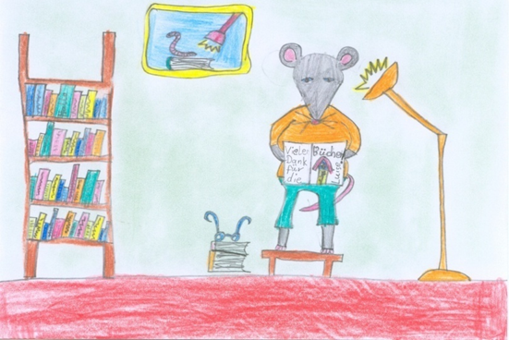**Grünwald, den 23. Januar 2015:**  Der Rotary Club Grünwald beteiligt sich am überregional erprobten Rotary Projekt 4L, welches zusammen mit dem Germanistischen Institut der RWTH Aachen entwickelt wurde und das Leseverständnis von Schulkindern der Klassenstufen 1 – 4 fördern soll.

Hierzu werden Rotarier des ortsansässigen Rotary Clubs am Freitag, den 30. Januar 2015 um 11.15 Uhr, in der Aula der Martin-Kneidl-Grundschule jedem Schüler ein speziell konzipiertes Buch und jedem Klassenlehrer ein entsprechendes Handbuch zur Unterstützung des Unterrichts übergeben.

„Ein Schwerpunkt rotarischer Arbeit ist die Förderung von Bildung“, sagt Rüdiger Tibbe, Präsident des Rotary Club Grünwald. „Lese- und Schreibfähigkeit ist eine Grundvoraussetzung für Demokratie, Stabilität und wirtschaftliches Wohlergehen. Nur durch Bildung können Menschen Teil eines funktionierenden Gemeinwesen sein und sozialen Aufstieg erreichen“, fährt er fort.

Das Projekt 4L steht für „Lesen Lernen – Leben Lernen“ und geht über das reine Lesen weit hinaus. „Es ist nicht unser Ziel, den Kindern nur Bücher zu schenken, sondern vielmehr einen Beitrag zur Verbesserung der Lesekompetenz der Schüler zu leisten. Und dies wird durch eine intensive Beschäftigung der Schüler mit den Lehrmaterialien erreicht“, sagt Gero Seeliger, Projekt-Beauftragter des Rotary Club Grünwald. „Die Arbeitsblätter bieten den Lehrerinnen und Lehrern ein Angebot für die eigene Unterrichtsgestaltung, um die richtigen didaktisch methodischen Entscheidungen zu treffen.“, ergänzt er.

Und hierbei steht laut Rotary die Eigeninitiative der Schüler im Mittelpunkt. Die Auseinandersetzung mit dem Buch in der Schule soll den Kindern Spaß machen und vielfältige Erlebnisse ermöglichen sowie Gefühle und kognitives Verstehen aufbauen. „Dies bringt den Schülerinnen und Schülern dann neben einer Leistungsverbesserung auch emotionalen und sozialen Gewinn“, so Seeliger.

„4L wurde 2003 in Nordrhein-Westfalen initiiert, ist mittlerweile in 25.600 Schulklassen mit über 612.000 Schülern überregional verbreitet und richtet sich an alle Gesellschaftsschichten“, erläutert Rüdiger Tibbe auf die Frage, warum die Gemeinde Grünwald für das Projekt ausgewählt wurde.  
Die 26 Münchner Rotary Clubs haben 4L in diesem Jahr zum Leuchtturm-Projekt erklärt. Das bedeutet, mit gebündelter Energie wollen wir möglichst viele Schüler in allen Teilen Münchens erreichen.“

Der **Rotary Club Grünwald** wurde am 18. Juni 1990 gegründet und zählt heute 61 Mitglieder. Der Club gehört zu Rotary International, gegründet im Jahr 1905 durch den Rechtsanwalt Paul Harris in Chicago. Weltweit hat Rotary heute 1, 2 Mio. Mitglieder, die sich in 34.000 Clubs in 200 Ländern organisiert haben. In Deutschland gibt es über 1.000 Clubs, die in 15 Distrikte unterteilt sind und insgesamt ca. 53.000 Mitglieder zählen. Alle Mitglieder setzen ihre beruflichen Fähigkeiten in ehrenamtliche Arbeit ein, um dort ihr Motto „Selbstloses Dienen“ zu verwirklichen. Rotary ist unabhängig, überparteilich und nicht konfessionell gebunden.

Mehr Informationen unter www.rotary4L.org

Ende der Pressemitteilung